

**О внесении изменений и дополнений в постановление акимата Мангистауской области от 4 ноября 2015 года № 342 "Об утверждении регламентов государственных услуг в социально-трудовой сфере"**

***Утративший силу***

Постановление акимата Мангистауской области от 14 ноября 2017 года № 272. Зарегистрировано Департаментом юстиции Мангистауской области 30 ноября 2017 года № 3467. Утратило силу постановлением акимата Мангистауской области от 27 марта 2020 года № 49

      Сноска. Утратило силу постановлением акимата Мангистауской области от 27.03.2020 № 49 (вводится в действие по истечении десяти календарных дней после дня его первого официального опубликования).  
      Примечание РЦПИ.  
      В тексте документа сохранена пунктуация и орфография оригинала.

      В соответствии с Законом Республики Казахстан от 15 апреля 2013 года "О государственных услугах" и приказом Министра труда и социальной защиты населения Республики Казахстан от 4 июля 2017 года № 190 "О внесении изменений и дополнений в приказ Министра здравоохранения и социального развития Республики Казахстан от 28 апреля 2015 года № 279 "Об утверждении стандартов государственных услуг в социально-трудовой сфере" (зарегистрирован в Реестре государственной регистрации нормативных правовых актов за № 15508) акимат области ПОСТАНОВЛЯЕТ:

      1. Внести в постановление акимата Мангистауской области от 4 ноября 2015 года № 342 "Об утверждении регламентов государственных услуг в социально-трудовой сфере" (зарегистрировано в Реестре государственной регистрации нормативных правовых актов за № 2900, опубликовано 21 декабря 2015 года в информационно-правовой системе "Әділет") следующие изменения и дополнения:

      в пункте 1:

      подпункт 1) и 3) исключить;

      подпункт 17) изложить в следующей редакции:

      "17) регламент государственной услуги "Выдача направлений лицам на участие в активных мерах содействия занятости";";

      дополнить подпунктами 21), 22) следующего содержания:

      "21) регламент государственной услуги "Регистрация лиц, ищущих

      работу в качестве безработного";

      22) регламент государственной услуги "Регистрация лиц, ищущих работу".";

      регламент государственной услуги "Выдача направлений лицам на участие в активных формах содействия занятости" изложить в новой редакции согласно приложению 1 к настоящему постановлению;

      дополнить приложениями 2 и 3 к настоящему постановлению.

      2. Государственному учреждению "Управление координации занятости и социальных программ Мангистауской области" (Есбергенова З.Т.) обеспечить государственную регистрацию настоящего постановления в органах юстиции Мангистауской области, официальное опубликование в Эталонном контрольном банке нормативных правовых актов Республики Казахстан и в средствах массовой информации, размещение на интернет-ресурсе акимата Мангистауской области.

      3. Контроль за исполнением настоящего постановления возложить на заместителя акима области Ильмуханбетову Ш.Л.

      4. Настоящее постановление вступает в силу со дня государственной регистрации в органах юстиции и вводится в действие по истечении десяти календарных дней после дня его первого официального опубликования.

|  |  |
| --- | --- |
| *Аким области* | *Е. Тугжанов* |

      "СОГЛАСОВАНО"

      руководитель государственного учреждения

      "Управление координации

      занятости и социальных программ

      Мангистауской области"

      Есбергенова З.Т.

      "14 " ноября 2017 г.

|  |  |
| --- | --- |
|  | Приложение 1 |
|  | к постановлению акимата |
|  | Мангистауской области |
|  | от " 14 " ноября 2017 года № 272 |
|  |  |
|  | Утвержден |
|  | постановлением акимата |
|  | Мангистауской области |
|  | от 4 ноября 2015 года № 342 |

**Регламент государственной услуги "Выдача направлений лицам на участие в активных мерах содействия занятости" 1. Общие положения**

      1. Государственная услуга "Выдача направлений лицам на участие в активных мерах содействия занятости" (далее – государственная услуга) оказывается коммунальным государственным учреждением "Центр занятости населения" (далее – услугодатель).

      Прием заявлений и выдача результатов оказания государственной услуги осуществляются через:

      1) канцелярию услугодателя;

      2) веб-портал "электронного правительства": www.egov.kz (далее - портал).

      2. Форма оказания государственной услуги: электронная (частично автоматизированная) и (или) бумажная.

      3. Результат оказания государственной услуги - выдача направления лицам на участие в активных мерах содействия занятости, которая включает в себя:

      1) направление для трудоустройства;

      2) направление на молодежную практику;

      3) направление на социальные рабочие места;

      4) направление на общественные работы либо мотивированный ответ об отказе в оказании государственной услуги по основаниям, предусмотренным пунктом 10 стандарта государственной услуги **"**Выдача направлений лицам на участие в активных мерах содействия занятости", утвержденным приказом Министра здравоохранения и социального развития Республики Казахстан от 28 апреля 2015 года № 279 (зарегистрирован в Реестре государственной регистрации нормативных правовых актов № 11342) (далее – Стандарт).

      Форма предоставления результата государственной услуги: электронная и (или) бумажная.

      4. Услугодатель отказывает в оказании государственной услуги, в случае

      установления недостоверности документов, представленных услугополучателем для получения государственной услуги, и (или) данных (сведений), содержащихся в них.

**2. Описание порядка действий структурных подразделений (работников) услугодателя в процессе оказания государственной услуги**

      5. Основанием для начала процедуры (действия) по оказанию государственной услуги является получение услугодателем документов услугополучателя или электронного запроса услугополучателя, предусмотренных в пункте 9 Стандарта, необходимых для оказания государственной услуги.

      6. Содержание каждой процедуры (действия), входящей в состав процесса оказания государственной услуги:

      1) прием и регистрация документов – 10 (десять) минут;

      2) рассмотрение, оформление и подпись результата оказания государственной услуги – 15 (пятнадцать) минут;

      3) выдача результата оказания государственной услуги услугополучателю – 5 (пять) минут.

      7. Результат процедуры (действия) по оказанию государственной услуги, который служит основанием для начала выполнения следующей процедуры (действия):

      1) регистрация документа;

      2) рассмотрение, подготовка и подписание уведомления;

      3) роспись услугополучателя в журнале по оказанию государственной услуги.

**3. Описание порядка взаимодействия структурных подразделений (работников) услугодателя в процессе оказания государственной услуги**

      8. Перечень структурных подразделений (работников) услугодателя, которые участвуют в процессе оказания государственной услуги:

      1) канцелярия услугодателя;

      2) ответственный исполнитель услугодателя.

      9. Описание последовательности процедур (действий) между структурными подразделениями (работниками) с указанием длительности каждой процедуры (действия):

      1) канцелярия услугодателя принимает, регистрирует и передает ответственному исполнителю услугодателя – 10 (десять) минут;

      2) ответственный исполнитель услугодателя рассматривает документы, оформляет и подписывает результат оказания государственной услуги –

      15 (пятнадцать) минут;

      3) канцелярия услугодателя выдает результат оказания государственной услуги услугополучателю под роспись в журнале по оказанию государственной услуги – 5 (пять) минут.

**4. Описание порядка взаимодействия с Государственной корпорацией "Правительство для граждан" и (или) иными услугодателями, а также порядка использования информационных систем в процессе оказания государственной услуги**

      10. Пошаговые действия и решения услугодателя через портал:

      1) услугополучатель осуществляет регистрацию на портале с помощью индивидуального идентификационного номера (далее – ИИН) и бизнес-идентификационного номера (далее – БИН), а также пароля (осуществляется для не зарегистрированных услугополучателей на портале);

      2) процесс 1 – процесс ввода услугополучателем ИИН/БИН и пароля (процесс авторизации) на портале для получения услуги;

      3) условие 1 – проверка на портале подлинности данных о зарегистрированном услугополучателе через ИИН/БИН и пароль;

      4) процесс 2 – формирование портал сообщения об отказе в авторизации в связи с имеющимися нарушениями в данных услугополучателя;

      5) процесс 3 – выбор услугополучателем услуги, указанной в настоящем регламенте, вывод на экран формы запроса для оказания услуги и заполнение услугополучателем формы (ввод данных) с учетом ее структуры и форматных требований, прикрепление к форме запроса необходимых копий документов в электронном виде указанные в пункте 9 Стандарта, а также выбор услугополучателем регистрационного свидетельства ЭЦП для удостоверения (подписания) запроса;

      6) условие 2 – проверка на портале срока действия регистрационного свидетельства ЭЦП и отсутствия в списке отозванных (аннулированных) регистрационных свидетельств, а также соответствия идентификационных данных (между ИИН/БИН указанным в запросе, и ИИН/БИН указанным в регистрационном свидетельстве ЭЦП);

      7) процесс 4 – формирование сообщения об отказе в запрашиваемой услуге в связи с не подтверждением подлинности ЭЦП услугополучателя;

      8) процесс 5 – направление электронного документа (запроса услугополучателя) удостоверенного (подписанного) ЭЦП услугополучателя через шлюз "электронного правительства" (далее – ШЭП) в автоматизированном рабочем месте региональный шлюз "электронного правительства" (далее – АРМ РШЭП) для обработки запроса услугодателем;

      9) условие 3 – проверка услугодателем соответствия приложенных услугополучателем документов, указанных в пункте 9 Стандарта и

      основаниям для оказания услуги;

      10) процесс 6 – получение услугополучателем результата услуги (уведомление в форме электронного документа) сформированный порталом. Электронный документ формируется с использованием ЭЦП уполномоченного лица услугодателя.

      11.Функциональные взаимодействия информационных систем, задействованных в оказании государственной услуги через портал приведены в диаграммой согласно приложению 1 к настоящему Регламенту.

      12. Подробное описание последовательности процедур (действий), взаимодействий структурных подразделений (работников) услугодателя в процессе оказания государственной услуги и порядка использования информационных систем в процессе оказания государственной услуги отражается в справочнике бизнес-процессов оказания государственной услуги согласно приложению 2 к настоящему Регламенту. Справочник бизнес-процессов оказания государственной услуги размещается на веб-портале "электронного правительства", интернет-ресурсе услугодателя.

|  |  |
| --- | --- |
|  | Приложение 1 |
|  | к регламенту государственной услуги |
|  | "Выдача направлений лицам на участие в активных мерах содействия занятости" |

**Диаграмма функционального взаимодействия информационных систем, задействованных в оказании государственной услуги через портал**

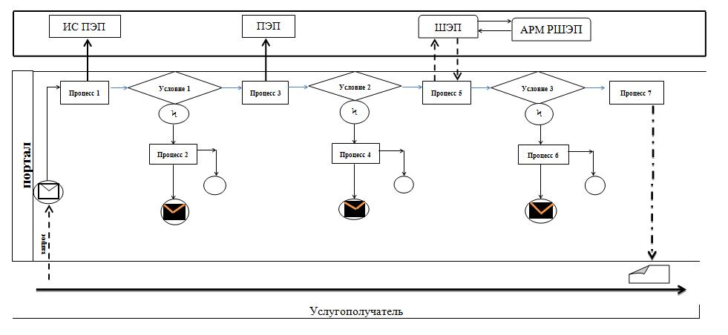

**Условные обозначения:**

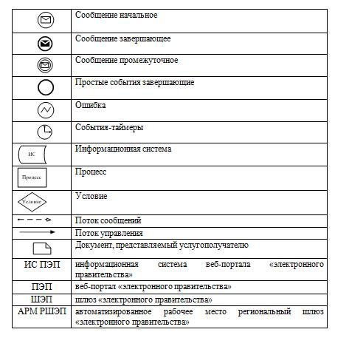

|  |  |
| --- | --- |
|  | Приложение 2 |
|  | к регламенту государственной услуги |
|  | "Выдача направлений лицам на участие в активных мерах содействия занятости" |

**Справочник бизнес-процессов оказания государственной услуги "Выдача направлений лицам на участие в активных мерах содействия занятости"**

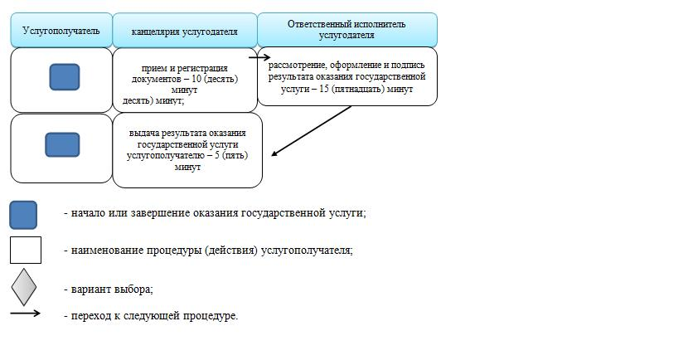

|  |  |
| --- | --- |
|  | Приложение 2 |
|  | к постановлению акимата |
|  | Мангистауской области |
|  | от " 14 " ноября 2017 года № 272 |
|  | Утвержден |
|  | постановлением акимата |
|  | Мангистауской области |
|  | от 4 ноября 2015 года № 342 |

**Регламент государственной услуги "Регистрация лиц, ищущих работу, в качестве безработного" 1. Общие положения**

      1. Государственная услуга "Регистрация лиц, ищущих работу, в качестве безработного" (далее – государственная услуга) оказывается коммунальным государственным учреждением "Центр занятости населения" (далее – услугодатель).

      Прием заявления и выдача результата оказания государственной услуги осуществляются через канцелярию услугодателя.

      2. Форма оказания государственной услуги: бумажная.

      3. Результат оказания государственной услуги – справка о регистрации в качестве безработного в бумажном или электронном виде, либо мотивированный ответ об отказе в оказании государственной услуги по основаниям, предусмотренным пунктом 10 стандарта государственной услуги **"**Регистрация лиц, ищущих работу, в качестве безработного", утвержденным приказом Министра здравоохранения и социального развития Республики Казахстан от 28 апреля 2015 года № 279 (зарегистрирован в Реестре государственной регистрации нормативных правовых актов № 11342) (далее – Стандарт).

      Форма предоставления результата государственной услуги: бумажная.

      4. В случаях предоставления услугополучателем неполного пакета документов согласно перечню, предусмотренному пунктом 9 Стандарта, и (или) документов с истекшим сроком действия услугодатель отказывает в приеме заявления.

**2. Описание порядка действий структурных подразделений (работников) услугодателя в процессе оказания государственной услуги**

      5. Основанием для начала процедуры (действия) по оказанию государственной услуги является получение услугодателем документов услугополучателя или электронного запроса услугополучателя, предусмотренных в пункте 9 Стандарта, необходимых для оказания государственной услуги.

      6. Содержание каждой процедуры (действия), входящей в состав процесса оказания государственной услуги:

      1) прием и регистрация документов – 10 (десять) минут;

      2) рассмотрение, оформление и подпись результата оказания государственной услуги – 15 (пятнадцать) минут;

      3) выдача результата оказания государственной услуги услугополучателю – 5 (пять) минут.

      7. Результат процедуры (действия) по оказанию государственной услуги, который служит основанием для начала выполнения следующей процедуры (действия):

      1) регистрация документа;

      2) рассмотрение, подготовка и подписание уведомления;

      3) роспись услугополучателя в журнале по оказанию государственной услуги.

**3. Описание порядка взаимодействия структурных подразделений (работников) услугодателя в процессе оказания государственной услуги**

      8. Перечень структурных подразделений (работников) услугодателя, которые участвуют в процессе оказания государственной услуги:

      1) канцелярия услугодателя;

      2) ответственный исполнитель услугодателя.

      9. Описание последовательности процедур (действий) между структурными подразделениями (работниками) с указанием длительности каждой процедуры (действия):

      1) канцелярия услугодателя принимает, регистрирует и передает ответственному исполнителю услугодателя – 10 (десять) минут;

      2) ответственный исполнитель услугодателя рассматривает документы, оформляет и подписывает результат оказания государственной услуги – 15 (пятнадцать) минут;

      3) канцелярия услугодателя выдает результат оказания государственной услуги услугополучателю под роспись в журнале по оказанию государственной услуги – 5 (пять) минут.

      10. Подробное описание последовательности процедур (действий), взаимодействий структурных подразделений (работников) услугодателя в процессе оказания государственной услуги и порядка использования информационных систем в процессе оказания государственной услуги отражается в справочнике бизнес-процессов оказания государственной услуги согласно приложению к настоящему Регламенту. Справочник бизнес-процессов оказания государственной услуги размещается на веб-портале "электронного правительства", интернет-ресурсе услугодателя.

|  |  |
| --- | --- |
|  | Приложение |
|  | к регламенту государственной услуги |
|  | "Регистрация лиц, ищущих работу, в качестве безработного" |

**Справочник бизнес-процессов оказания государственной услуги "Регистрация лиц, ищущих работу, в качестве безработного"**

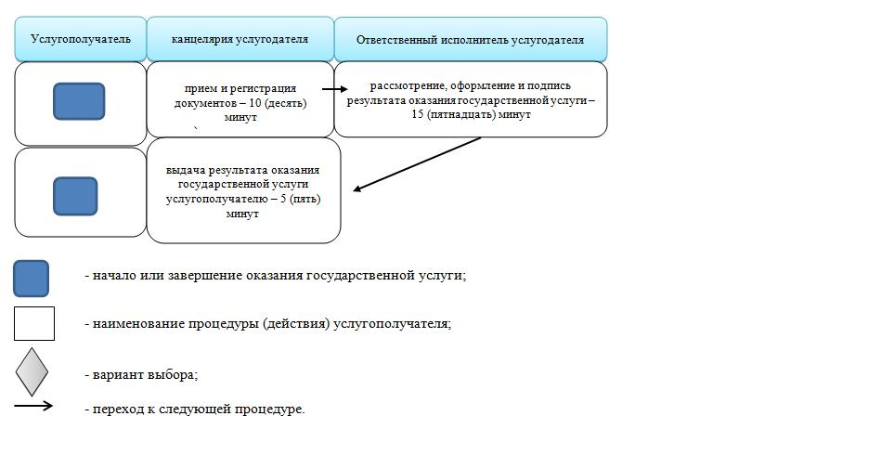

|  |  |
| --- | --- |
|  | Приложение 3 |
|  | к постановлению акимата |
|  | Мангистауской области |
|  | от " 14 " ноября 2017 года № 272 |
|  | Утвержден |
|  | постановлением акимата |
|  | Мангистауской области |
|  | от 4 ноября 2015 года № 342 |

**Регламент государственной услуги "Регистрация лиц, ищущих работу" 1. Общие положения**

      1. Государственная услуга "Регистрация лиц, ищущих работу" (далее – государственная услуга) оказывается коммунальным государственным учреждением "Центр занятости населения" (далее – услугодатель).

      Прием заявления и выдача результата оказания государственной услуги осуществляются через:

      1) канцелярию услугодателя;

      2) веб-портал "электронного правительства": www.egov.kz (далее – портал).

      2. Форма оказания государственной услуги: электронная (частично автоматизированная) и (или) бумажная.

      3. Результат оказания государственной услуги – уведомление о регистрации в качестве лица, ищущего работу в бумажном или электронном виде, либо мотивированный ответ об отказе в оказании государственной услуги по основаниям, предусмотренным пунктом предусмотренным пунктом 10 стандарта государственной услуги **"**Регистрация лиц, ищущих работу", утвержденным приказом Министра здравоохранения и социального развития Республики Казахстан от 28 апреля 2015 года № 279 (зарегистрирован в Реестре государственной регистрации нормативных правовых актов № 11342) (далее – Стандарт).

      Форма предоставления результата государственной услуги: электронная и (или) бумажная.

      4. Услугодатель отказывает в оказании государственной услуги, в случае установления недостоверности документов, представленных услугополучателем для получения государственной услуги, и (или) данных (сведений), содержащихся в них.

**2. Описание порядка действий структурных подразделений (работников) услугодателя в процессе оказания государственной услуги**

      5. Основанием для начала процедуры (действия) по оказанию государственной услуги является получение услугодателем заявления и иных документов услугополучателя или электронного запроса услугополучателя, предусмотренных в пункте 9 Стандарта, необходимых для оказания государственной услуги.

      6. Содержание каждой процедуры (действия), входящей в состав процесса оказания государственной услуги:

      1) прием и регистрация документов – 10 (десять) минут;

      2) рассмотрение, оформление и подпись результата оказания государственной услуги – 15 (пятнадцать) минут;

      3) выдача результата оказания государственной услуги услугополучателю – 5 (пять) минут.

      7. Результат процедуры (действия) по оказанию государственной услуги, который служит основанием для начала выполнения следующей процедуры (действия):

      1) регистрация документа;

      2) рассмотрение, подготовка и подписание уведомления;

      3) роспись услугополучателя в журнале по оказанию государственной услуги.

**3. Описание порядка взаимодействия структурных подразделений (работников) услугодателя в процессе оказания государственной услуги**

      8. Перечень структурных подразделений (работников) услугодателя, которые участвуют в процессе оказания государственной услуги:

      1) канцелярия услугодателя;

      2) ответственный исполнитель услугодателя.

      9. Описание последовательности процедур (действий) между структурными подразделениями (работниками) с указанием длительности каждой процедуры (действия):

      1) канцелярия услугодателя принимает, регистрирует и передает ответственному исполнителю услугодателя – 10 (десять) минут;

      2) ответственный исполнитель услугодателя рассматривает документы, оформляет и подписывает результат оказания государственной услуги – 15 (пятнадцать) минут;

      3) канцелярия услугодателя выдает результат оказания государственной услуги услугополучателю под роспись в журнале по оказанию государственной услуги – 5 (пять) минут.

**4. Описание порядка взаимодействия с Государственной корпорацией "Правительство для граждан" и (или) иными услугодателями, а также порядка использования информационных систем в процессе оказания государственной услуги**

      10. Пошаговые действия и решения услугодателя через портал:

      1) услугополучатель осуществляет регистрацию на портале с помощью индивидуального идентификационного номера (далее – ИИН) и бизнес-идентификационного номера (далее – БИН), а также пароля (осуществляется для не зарегистрированных услугополучателей на портале);

      2) процесс 1 – процесс ввода услугополучателем ИИН/БИН и пароля (процесс авторизации) на портале для получения услуги;

      3) условие 1 – проверка на портале подлинности данных о зарегистрированном услугополучателе через ИИН/БИН и пароль;

      4) процесс 2 – формирование портал сообщения об отказе в авторизации в связи с имеющимися нарушениями в данных услугополучателя;

      5) процесс 3 – выбор услугополучателем услуги, указанной в настоящем регламенте, вывод на экран формы запроса для оказания услуги и заполнение услугополучателем формы (ввод данных) с учетом ее структуры и форматных требований, прикрепление к форме запроса необходимых копий документов в электронном виде указанные в пункте 9 Стандарта, а также выбор услугополучателем регистрационного свидетельства ЭЦП для удостоверения (подписания) запроса;

      6) условие 2 – проверка на портале срока действия регистрационного свидетельства ЭЦП и отсутствия в списке отозванных (аннулированных) регистрационных свидетельств, а также соответствия идентификационных данных (между ИИН/БИН указанным в запросе, и ИИН/БИН указанным в регистрационном свидетельстве ЭЦП);

      7) процесс 4 – формирование сообщения об отказе в запрашиваемой услуге в связи с не подтверждением подлинности ЭЦП услугополучателя;

      8) процесс 5– направление электронного документа (запроса услугополучателя) удостоверенного (подписанного) ЭЦП услугополучателя через шлюз "электронного правительства" (далее – ШЭП) в автоматизированном рабочем месте региональный шлюз "электронного правительства" (далее – АРМ РШЭП) для обработки запроса услугодателем;

      9) условие 3 – проверка услугодателем соответствия приложенных услугополучателем документов, указанных в пункте 9 Стандарта и основаниям для оказания услуги;

      10) процесс 6 – получение услугополучателем результата услуги (уведомление в форме электронного документа) сформированный порталом. Электронный документ формируется с использованием ЭЦП уполномоченного лица услугодателя.

      11. Функциональные взаимодействия информационных систем,

      задействованных в оказании государственной услуги через портал приведены в диаграмме согласно приложению 1 к настоящему Регламенту.

      12. Подробное описание последовательности процедур (действий), взаимодействий структурных подразделений (работников) услугодателя в процессе оказания государственной услуги и порядка использования информационных систем в процессе оказания государственной услуги отражается в справочнике бизнес-процессов оказания государственной услуги согласно приложению 2 к настоящему Регламенту. Справочник бизнес-процессов оказания государственной услуги размещается на веб-портале "электронного правительства", интернет-ресурсе услугодателя.

|  |  |
| --- | --- |
|  | Приложение 1 |
|  | к регламенту государственной услуги |
|  | "Регистрация лиц, ищущих работу" |

**Диаграмма функционального взаимодействия информационных систем, задействованных в оказании государственной услуги через портал**

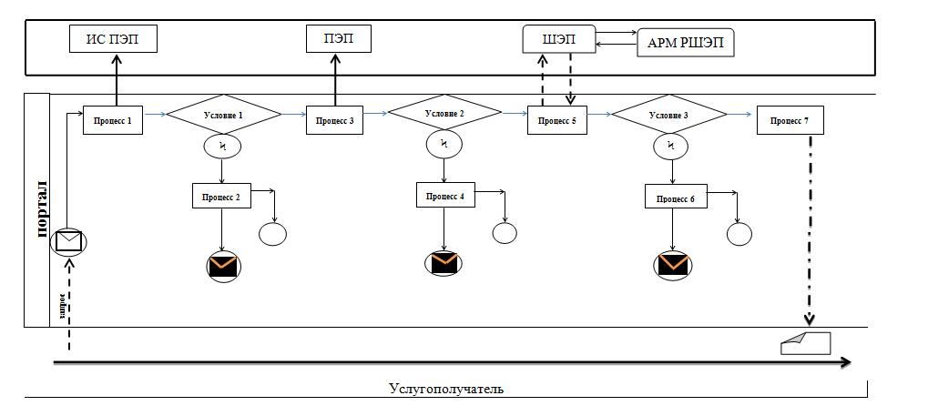

**Условные обозначения:**

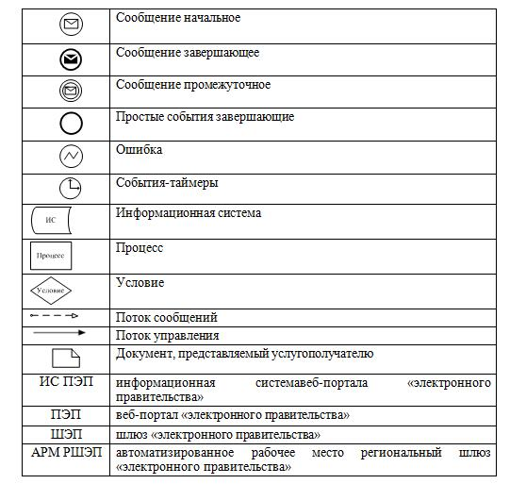

|  |  |
| --- | --- |
|  | Приложение 2 |
|  | к регламенту государственной услуги |
|  | "Регистрация лиц, ищущих работу" |

**Справочник бизнес-процессов оказания государственной услуги "Регистрация лиц, ищущих работу"**

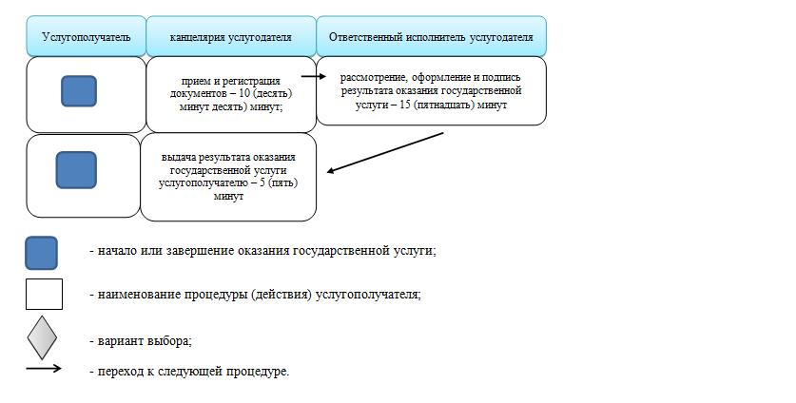

© 2012. РГП на ПХВ «Институт законодательства и правовой информации Республики Казахстан» Министерства юстиции Республики Казахстан